1. Без кэша.

Без кэша стабильная работа моего локального сервера наблюдается при интенсивности запросов до 2000 в секунду.

Количество ошибок:

До 1900 запросов/сек – 0 ошибок

2000 запросов/сек – 22 ошибки

2500 запросов/сек – 103 ошибки

3000 запросов/сек – 172 ошибки

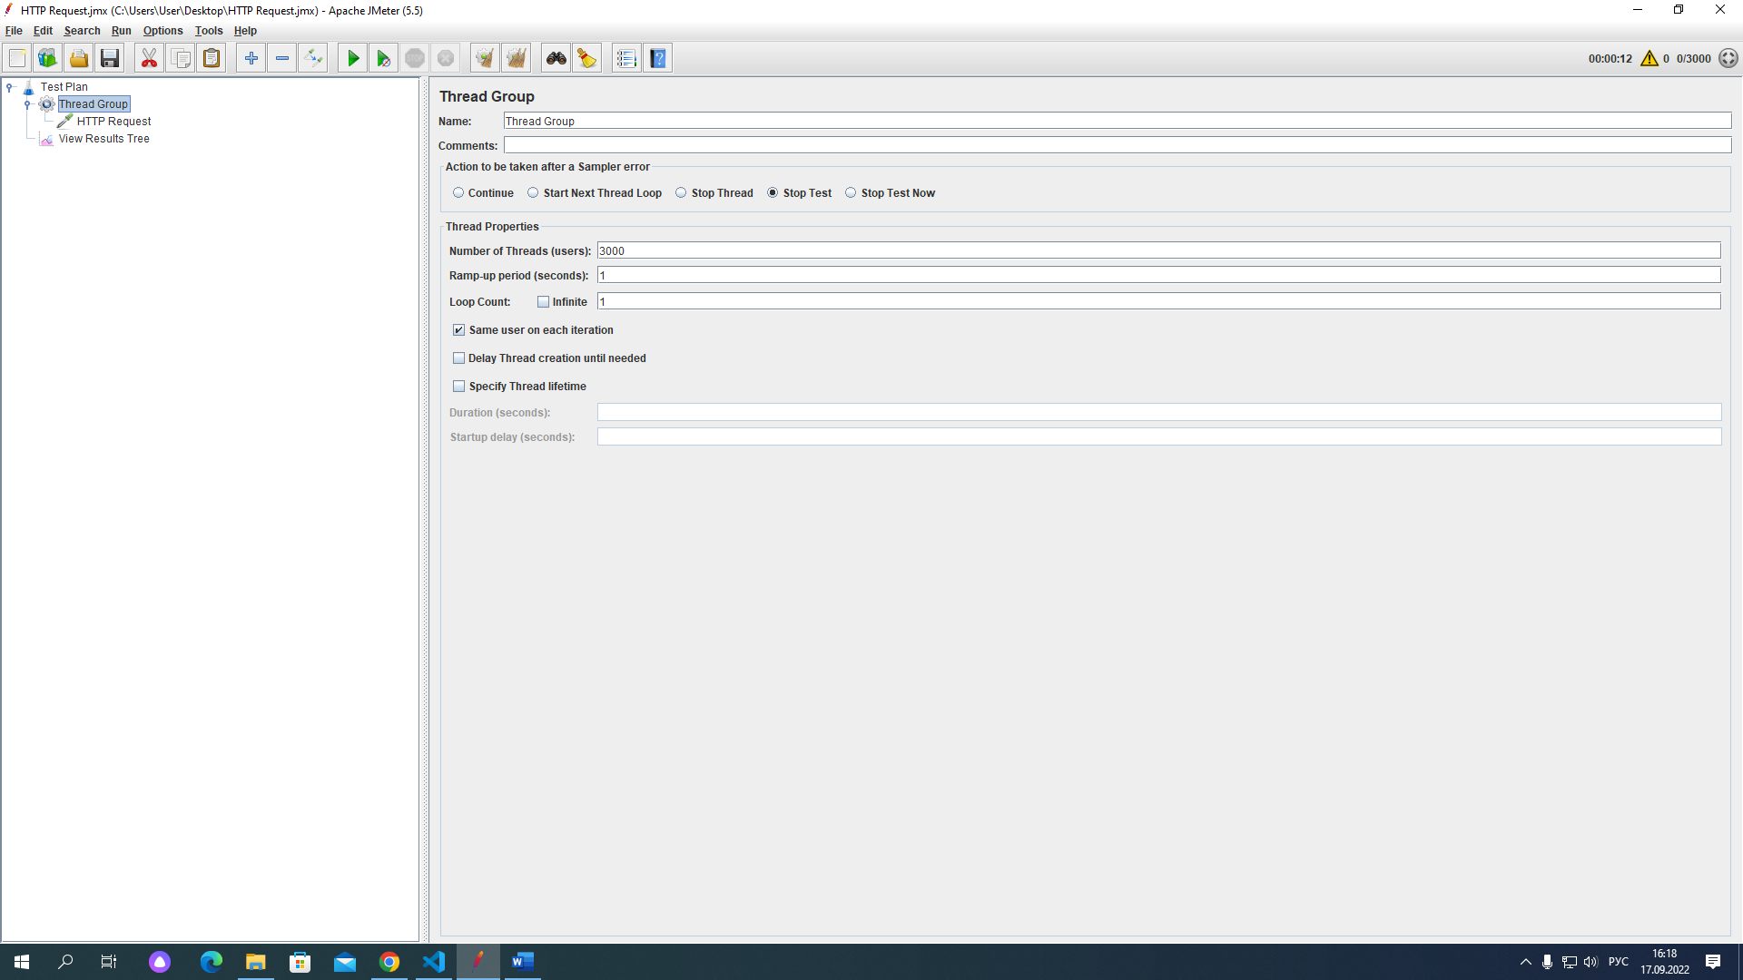

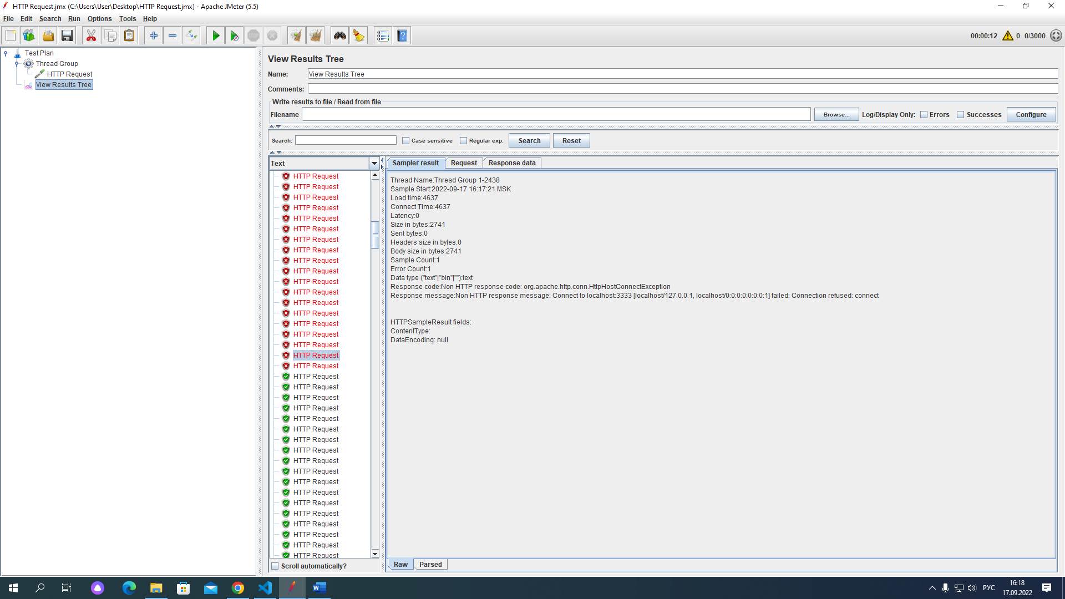

2. С кэшем.

С кэшем стабильная работа моего локального сервера наблюдается при интенсивности запросов до 5200 в секунду.

Количество ошибок:

До 5100 запросов/сек – 0 ошибок

5200 запросов/сек – 3 ошибок

5300 запросов/сек – 69 ошибок

5400 запросов/сек – 80 ошибок

5500 запросов/сек – 123 ошибки

6000 запросов/сек – 169 ошибок

